(五)重大傷病－門診
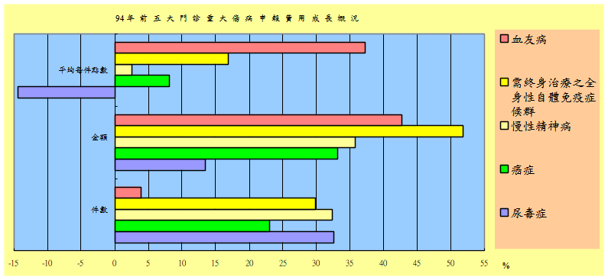
92-94年尿毒症申報件數成長32.56%，需終身治療之全身性自體免疫症候群申請費用成長51.81%，尿毒症平均每件點數兩年下降14.39%。

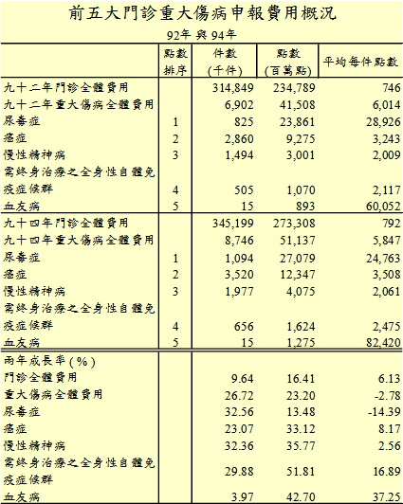

1.94年門診重大傷病申報費用達511億點，較92年成長23.20%，占門診全體費用的18.71%。

2.94年門診重大傷病申報費用排序依序為慢性腎衰竭（尿毒症）必須定期透析治療者271億點、需積極或長期治療之癌症123億點、慢性精神病41億點、需終身治療之全身性自體免疫症候群16億點、先天性凝血因子異常（血友病）13億點，與92年排序相同，顯示慢性腎衰竭（尿毒症）及癌症治療為門診重大傷病中花費較多之疾病。

3.94年相較92年申報費用兩年成長率排序依序為需終身治療之全身性自體免疫症候群成長51.81%、先天性凝血因子異常（血友病）成長42.70%、慢性精神病成長35.77%、需積極或長期治療之癌症成長33.12%、慢性腎衰竭（尿毒症）必須定期透析治療者成長13.48%。

4.94年相較92年每件平均費用兩年成長率，除慢性腎衰竭（尿毒症）必須定期透析治療者減少14.39%，其餘均為正成長，排序依序為先天性凝血因子異常（血友病）成長37.25%、需終身治療之全身性自體免疫症候群成長16.89%、需積極或長期治療之癌症成長8.17%、慢性精神病僅些微成長2.56%。

資料來源：中央健康保險局「全民健康保險統計」。

